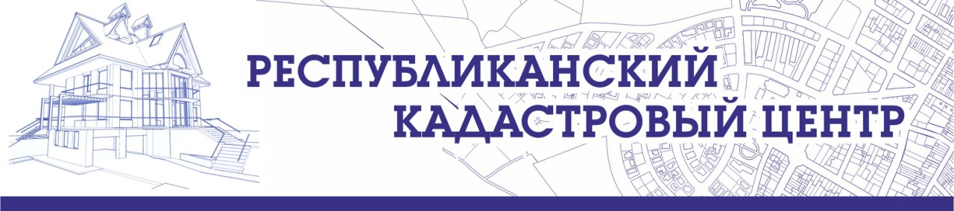
ООО «Республиканский кадастровый центр»
Почтовый/Юридический адрес:655016, РФ, Республика Хакасия, г. Абакан, улица Торосова, д. 9а, кв.102
Место нахождения: 655017, Республика Хакасия, г. Абакан, ул. Кирова, 100, офис 404
ОГРН 1191901001434 ИНН 1901140968 КПП 190101001, тел. (3902) 21-54-64

Заказчик: Яхно Н.К.

Проект межевания территории в границах улиц Щетинкина, Карла Маркса, пер. Антоновский и земельным участком с кадастровым номером 19:10:010703:202

ПРОЕКТ МЕЖЕВАНИЯ ТЕРРИТОРИИ

Генеральный директор К. Е. Климентьев

Исполнитель К. Е. Климентьев

Абакан 2021

Состав проекта

Основная часть

- Текстовая часть проекта межевания
- введение;
- информация об образуемых земельных участках;
- Чертеж межевания территории (Основная часть)

Материалы по обоснованию

- Чертеж межевания территории (Материалы по обоснованию)
Электронная версия

- Текстовая часть в формате MicroSoft Word и pdf
- Графическая часть в виде растровых изображений в формате pdf и слоев в формате (mid, mif)

Состав графической части проекта

№п/п | Наименование
 | Основная часть
1 | Чертеж межевания территории (Основная часть)
 | Материалы по обоснованию
1 | Чертеж межевания территории (Материалы по обоснованию)  М

Заказчик: Яхно Н.К.

Проект межевания территории в границах улиц Щетинкина, Карла Маркса, пер. Антоновский и земельным участком с кадастровым номером 19:10:010703:202

Основная часть

Абакан 2021

Введение

Проект межевания территории выполнен обществом с ограниченной ответственностью «Республиканский кадастровый центр» на основании постановления Главы Администрации Усть-Абаканского поссовета от 06.04.2021г. №60-п «О подготовке проекта межевания территории рп Усть-Абакан».
Проект выполнен в соответствии с нормативными документами:
- Градостроительным кодексом Российской Федерации;
- Земельным кодексом Российской Федерации;
- Федеральным законом от 06.10.2003 № 131-ФЗ «Об общих принципах организации местного самоуправления в Российской Федерации»;
Проектные решения выполнены с учётом положений ранее разработанной документации:
- Генерального плана г. Абакана, утвержденного решением Совета депутатов г. Абакана от 18.03.2014 г. № 87 (в ред. от 24.10.2017 г.);
- Правилами землепользования и застройки г. Абакана, утвержденными решением Совета депутатов г. Абакана от 24.12.2019 г. № 134 (в ред. от 07.07.2020 г.).

- Перечень образуемых земельных участков.
Условный номер образуемого земельного  участка | Площадь, кв.м | Вид разрешенного использования образуемого земельного участка | Способ образования земельных участков
ЗУ1 | 155 | Для размещения объектов торговли | Перераспределение земельного участка с кадастровым номером 19:10:010703:219 и земель, находящихся в государственной или муниципальной собственности
ЗУ2 | 1685 | Земли общего пользования | Образование земельного участка из земель, находящихся в государственной или муниципальной собственности
ЗУ3 | 1426 | Земли общего пользования | Образование земельного участка из земель, находящихся в государственной или муниципальной собственности

КАТАЛОГ
координат узловых и поворотных точек границ проекта межевания территории

Площадь: 3400 кв.м

Название участка | Название межевого знака | X, м | Y, м
Граница межевания | н1 | 427988.62 | 199014.08
 | н2 | 427987.55 | 199007.33
 | н3 | 427984.09 | 198986.41
 | н4 | 427981.14 | 198961.55
 | 1 | 428002.65 | 198955.6
 | 2 | 428042.22 | 198944.23
 | н5 | 428047.3 | 198962.75
 | н6 | 428056.97 | 198989.97

КАТАЛОГ
координат узловых и поворотных точек образуемых земельных участков.

Земельный участок с условным номером: ЗУ1
Площадь: 155 кв.м

Название участка | Название межевого знака | X, м | Y, м
:ЗУ1 | н7 | 428003.28 | 198982.72
 | н8 | 428006.73 | 198994.57
 | 3 | 428001 | 198996.3
 | 4 | 427994.67 | 198998.21
 | 5 | 427991.51 | 198987.36
 | н9 | 427991.23 | 198986.36

Земельный участок с условным номером: ЗУ2
Площадь: 1685 кв.м

Название участка | Название межевого знака | X, м | Y, м
:ЗУ2 | н5 | 428047.30 | 198962.75
 | н6 | 428056.97 | 198989.97
 | н1 | 427988.62 | 199014.08
 | н2 | 427987.55 | 199007.33
 | н3 | 427984.09 | 198986.41
 | н5 | 428047.30 | 198962.75
 | 6 | 428014.81 | 198985.32
 | 7 | 428015.90 | 198988.11
 | 8 | 428011.55 | 198989.79
 | 9 | 428010.46 | 198987.00
 | 6 | 428014.81 | 198985.32
 | 10 | 428032.59 | 198982.16
 | 11 | 428032.55 | 198984.27
 | 12 | 428021.17 | 198988.53
 | 13 | 428017.74 | 198979.55
 | 14 | 428029.90 | 198975.54
 | 10 | 428032.59 | 198982.16
 | н7 | 428003.28 | 198982.72
 | н8 | 428006.73 | 198994.57
 | 3 | 428001.00 | 198996.30
 | 4 | 427994.67 | 198998.21
 | 5 | 427991.51 | 198987.36
 | н9 | 427991.23 | 198986.36
 | н7 | 428003.28 | 198982.72

Земельный участок с условным номером: ЗУ3
Площадь: 1426 кв.м

Название участка | Название межевого знака | X, м | Y, м
:ЗУ3 | н3 | 427984.09 | 198986.41
 | н4 | 427981.14 | 198961.55
 | 1 | 428002.65 | 198955.6
 | 2 | 428042.22 | 198944.23
 | н5 | 428047.3 | 198962.75

Заказчик: Яхно Н.К.

Проект межевания территории в границах улиц Щетинкина, Карла Маркса, пер. Антоновский и земельным участком с кадастровым номером 19:10:010703:202

Материалы по обоснованию

Абакан 2021

